# 视频播放指令说明书

执行程序说明：

Main文件夹的程序为接受中控命令的主要程序，只能唯一一台主机部署该软件

Secondary 文件夹下的程序为次要的程序，每台主机可部署一个软件。

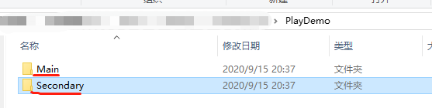

Main 和 Secondary 放置视频内容均参照以下的设置

1：路径

Xxxxxx代表程序名字

存放**视频**的路径为xxxxxx.exe所在目录下的：xxxxxx_Data/StreamingAssets/Videos

存放**待机视频**的路径为xxxxxx.exe所在目录下的：xxxxxx_Data/StreamingAssets/StandBy

如图

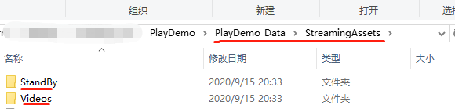

2：存放指引

视频：Videos文件夹下，分别用序号命名文件夹，每个文件夹放一个视频文件，格式为mp4格式，如图

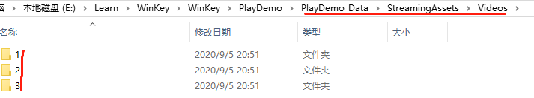

待机视频：StandBy文件夹下直接存放待机视频即可，默认值只支持一个待机视频播放，默认待机视频循环播放，如果没有待机视频，则不播放

3：指令指引

P 播放/暂停 (大写字母)

Z 重播 (大写字母)

S 停止播放器，退出播放器 (大写字母)

video1 播放第一条视频，video2，video3如此类推

up 视频音量+

down 视频音量-

4：软件设置：

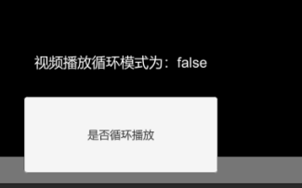

该按钮为设置视频是否循环播放，开启软件的时候会显示

**注意事项：该组合程序共占用9001,9002,9003三个端口，请注意端口使用情况**